Дидактическая игра «Угадай на вкус»
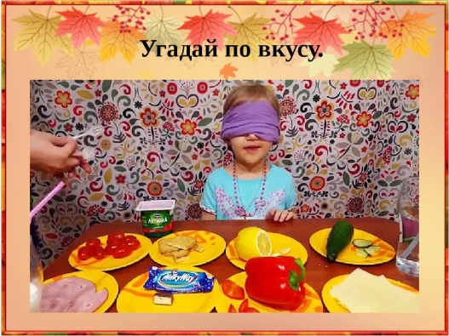
Цель: обогащать вкусовые ощущения, развивать память; развивать умение определять нужный способ для опознания предметов; обогащать словарь детей.
Подготовка к игре.
Детям предлагается 4 пары баночек. Они наполнены солью, ванилином, сахаром, лимонной кислотой.
Задание 1. «Угадай, какой вкус?»
Ребенку предлагается найти кислый, соленый, сладкий, горький вкусы.
Задание 2. «Найди пару»
Ребенок должен найти баночки с одинаковым вкусом.

